GUÍA DE TALLER N° 6

“INSTRUMENTAL DE TRATAMIENTO PERIODONTAL QUIRÚRGICO”

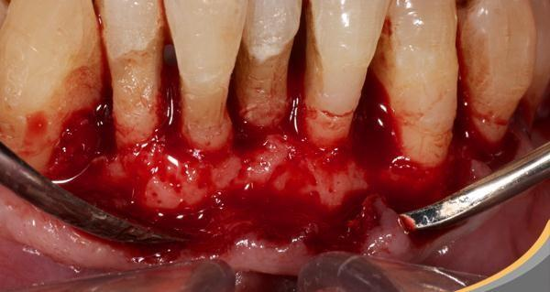

ASIGNATURA:

Asistencia en Periodoncia (EOS4121)

DIRIGIDO A:

Estudiantes Carrera Técnico Superior en Odontología

REQUISITOS:

Sin requisitos.

INTRODUCCIÓN

Dentro del tratamiento de las enfermedades periodontales, se encuentran las modalidades de tratamiento quirúrgico y no quirúrgico, que se realizará dependiendo del diagnóstico y las características individuales de cada paciente.

Para cada una de las modalidades de tratamiento periodontal existen diferentes tipos de instrumentos los cuales tienen características específicas y usos determinados dentro de los procedimientos.

El alumno debe ser capaz de identificar y manipular los diferentes elementos utilizados en el tratamiento periodontal quirúrgico.

Competencias de Especialidad

Facilitar la realización de los procedimientos terapéuticos y de las técnicas de apoyo diagnóstico según especialidad odontológica e instrucciones del profesional a cargo.

Unidades de Competencias Asociadas a la Asignatura

Colaborar en los procedimientos terapéuticos según especialidad de Periodoncia siguiendo indicaciones del profesional.

Preparar el campo operatorio en concordancia con la especialidad de Periodoncia y sus protocolos clínicos.

MARCO DE REFERENCIA TEÓRICO

La base del éxito del tratamiento periodontal es la eliminación del biofilm supra y subgingival, para de esta manera lograr establecer una superficie radicular lisa y compatible con salud en la que se logre una nueva unión epitelial.

En algunos casos el acceso a la lesión periodontal es complejo y no logra realizarse por completo la instrumentación a través del saco periodontal, por lo que es imposible dejar pulida toda la superficie radicular, para estas situaciones se utilizan procedimientos quirúrgicos que facilitan el acceso a la lesión para de esta forma lograr la instrumentación de forma adecuada.

Los casos que requieren este tipo de acceso son:

- Sacos periodontales profundos, más de 7mm.
- Lesiones de furca.
- Defectos óseos verticales.

El instrumental que se requiere para realizar procedimientos de raspaje y pulido radicular a campo abierto es el siguiente:

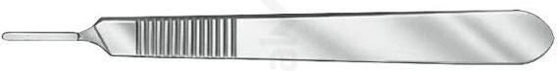
- MANGO Y HOJA DE BISTURÍ: Permite realizar la incisión para lograr el acceso, existen dife- rentes tipos de mango y de hoja:

Mango de bisturí Bard Parker #3

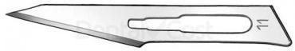Hoja de bisturí #11 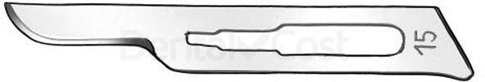Hoja de bisturí #15 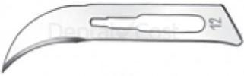Hoja de bisturí #12
- LEGRA O PERIOSTÓTOMO: Se utiliza para realizar el levantamiento del colgajo, el colgajo debe ser de espesor total o mucoperióstico para lograr acceder completamente a la lesión.

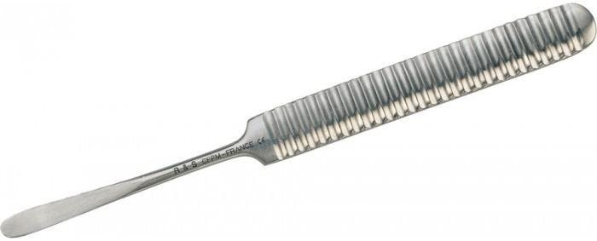

- CURETAS: Luego de acceder a la lesión se realiza el pulido radicular con curetas, depen- diendo de la zona a tratar se utiliza la cureta específica.
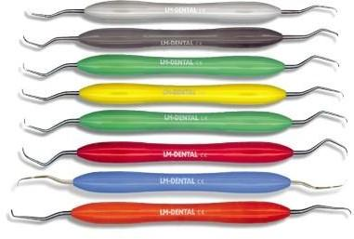

- PORTA AGUJAS: Luego de terminar el pulido radicular se procede a reposicionar el colgajo y suturarlo.
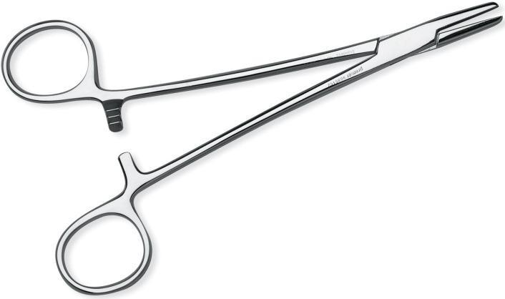
- SEPARADORES: Elementos utilizados para separar tejidos y colgajos y lograr un fácil acceso y visibilidad a la zona de trabajo durante la instrumentación.

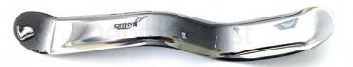Separador de Minnesota.
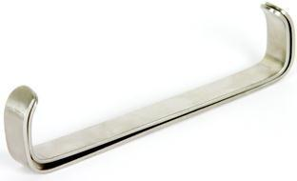Separador de Farabeuf.

- TIJERAS: Existen diferentes tipos de tijeras, algunas se utilizan para corte de tejido blando y otras para corte de hilos de sutura.
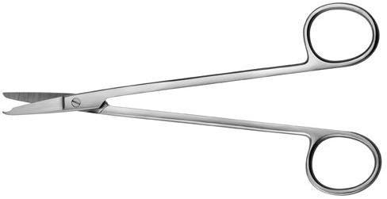
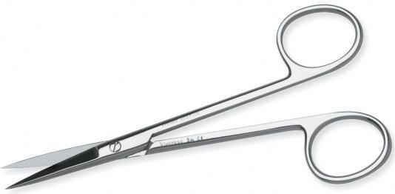

Además del instrumental anterior se utiliza el instrumental básico de examen periodontal, jeringas de irrigación, gasas estériles, sutura.
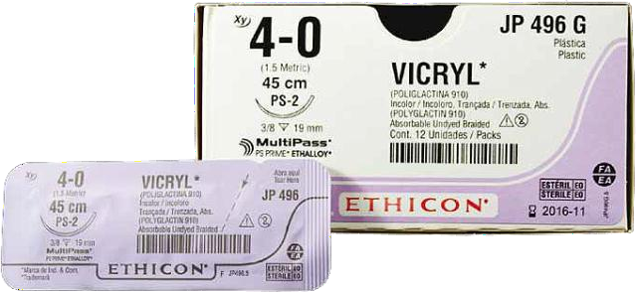
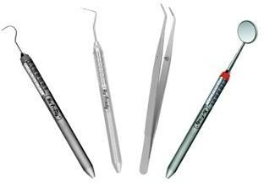
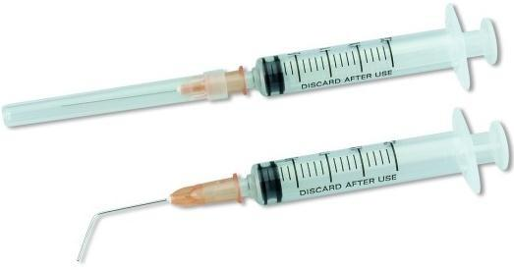
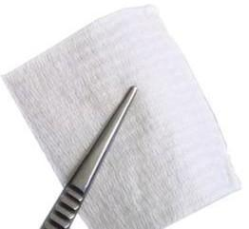

Taller N° 6

Nombre del Taller | INSTRUMENTAL DE TRATAMIENTO PERIODONTAL QUIRÚRGICO
Requisitos para Taller | Previa lectura de la guía y de información adicional respecto del tema. Uniforme completo, presentación personal acorde al taller y uso de elementos de bioseguridad respectivos.
Tiempo | 90 minutos
N° estudiantes | Máximo 12
Objetivos del Taller | Procedimentales | Actitudinales | Conceptuales
 | Seleccionar los instrumentos utilizados en el tratamiento periodontal quirúrgico, de acuerdo al protocolo.  Realizar arsenaleo durante un procedimiento de tratamiento periodontal quirúrgico. | Cumplir con las normas de convivencia adecuadas dentro de la sala de taller.  Puntualidad en las actividades clínicas.  Rigurosidad en la aplicación de normas de bioseguridad en el ambiente clínico.  Muestra precisión en el arsenaleo durante procedimientos clínicos.  Mantener orden dentro de la sala taller.  Portar uniforme clínico completo. | Identificar los instrumentos utilizados en los procedimientos de tratamiento periodontal quirúrgico y sus funciones.
Estación o Escenario |  | Actividad
Sala de simulación clínica representando un Box odontológico con todos los elementos necesarios para la atención de un paciente.  Estación 1. Identificación de instrumentos. Mesa con los diferentes instrumentos utilizados en el tratamiento periodontal quirúrgico.  Estación 2. Arsenaleo de tratamiento periodontal quirúrgico  Sillón dental, mesa de mayo, instrumental de tratamiento periodontal quirúrgico.  Estación 3: Dibujo  Mesa, cartulina y plumones. |  | El docente a cargo realizará una introducción breve sobre los procedimientos de tratamiento periodontal quirúrgico, además hará una retroalimentación de la guía con los alumnos.  Luego, mostrará a los estudiantes el instrumental utilizado en los procedimientos de tratamiento periodontal quirúrgico y explicará sus usos y características, además indicará la forma de realizar el arsenaleo durante el procedimiento de cirugía periodontal.  Los estudiantes se dividirán en 3 grupos que irán a cada estación, para luego rotar.  Estación 1: Los estudiantes tomarán los instrumentos e identificarán las características y uso de cada uno.  Estación 2: Los estudiantes prepararán todo el instrumental necesario para la realización de un tratamiento periodontal quirúrgico y simularán realizar el arsenaleo de dicho procedimiento.  Estación 3: Cada grupo realizará en su cartulina un dibujo de los instrumentos para un tratamiento quirúrgico, indicando las características de cada uno, y luego la presentarán a sus compañeros.

Recursos | Rol del Docente
Sillón dental (2). Mesas de mayo (3).  Mango de bisturí #3 (12).  Hojas de bisturí # 11 y 15 (12).  Legras (12). Separadores de minessota (12).  Curetas (12).  Gasas (1 paquete)  Guantes estériles (12).  Bata quirúrgica (12). Pinzas para tejido (12)  Portaagujas (12).  Sutura (1 caja).  Tijeras (12). | Entregar instrucciones, organizar el taller y realizar una serie de interrogantes sobre los conocimientos del tratamiento periodontal quirúrgico y sobre la guía al iniciar el taller para activar conocimientos previos.  Luego, guía y retroalimenta a los estudiantes durante la realización de las actividades, enfatizando en el protocolo que debe seguirse para la realización de un procedimiento de tratamiento periodontal quirúrgico.
Evaluación Formativa. | Cada estudiante debe tener la capacidad de reconocer el instrumental utilizado en los procedimientos de tratamiento periodontal quirúrgico y sus funciones de arsenalear dichos procedimientos.

ANEXOS:

Pauta de evaluación
Nombre del alumno: Fecha:
INDICADORES PRESENTACIÓN PERSONAL (20%) | C | MC | NC
Se presenta con tenida clínica completa impecable | 2 | 1 | 0
Se presenta con uñas cortas sin esmalte, sin anillos, pulseras, piercing ni aros. | 2 | 1 | 0
Se presenta con cabello tomado y ordenado | 2 | 1 | 0
TOTAL PRESENTACIÓN PERSONAL

INDICADORES DE PROCEDIMIENTO GENERAL DE TALLER (20%) | C | MC | NC
Realiza lavado de manos al inicio del taller | 2 | 1 | 0
Usa barreras de protección (guantes, mascarilla, gorro) | 2 | 1 | 0
Limpia y desinfecta el área clínica de acuerdo a la normativa vigente (sillón dental, unidad de  agua, lámpara, braquet) | 2 | 1 | 0
Verifica el funcionamiento del equipamiento e instrumental Odontológico (Sillón dental, uni-  dad de agua, instrumental dinámico, etc) | 2 | 1 | 0
Se lava las manos antes de la atención clínica | 2 | 1 | 0
Usa barreras de protección (guantes, mascarilla, gorro, antiparras) | 2 | 1 | 0
Arma el campo clínico para la atención del paciente (braquet completo más vaso, eyector y  pechera) | 2 | 1 | 0
TOTAL PROCEDIMIENTO GENERAL
INDICADORES DE PROCEDIMIENTO ESPECÍFICO DEL TALLER (60%) | C | MC | NC
Reconoce los instrumentos e insumos utilizados en el tratamiento periodontal quirúrgico. | 2 | 1 | 0
Prepara el campo en orden con el instrumental necesario para la realización de un procedi-  miento de tratamiento periodontal quirúrgico. | 2 | 1 | 0
Arsenalea procedimiento de tratamiento periodontal quirúrgico según las indicaciones | 2 | 1 | 0
Trabaja de forma ordenada y mantiene limpio el sitio de trabajo. | 2 | 1 | 0
Limpia y desinfecta el área clínica según la normativa vigente (sillón dental, unidad de agua,  lámpara, braquet) y desecha las barreras de protección utilizadas al finalizar la actividad. | 2 | 1 | 0
Al finalizar la jornada de trabajo, dejar limpio y ordenado el puesto de trabajo, despichar y  apagar el compresor. | 2 | 1 | 0
TOTAL PROCEDIMIENTO ESPECIFICO

C: competente MC: medianamente competente NC: no competente

